СМАРТСКРИН HК10 E2k | 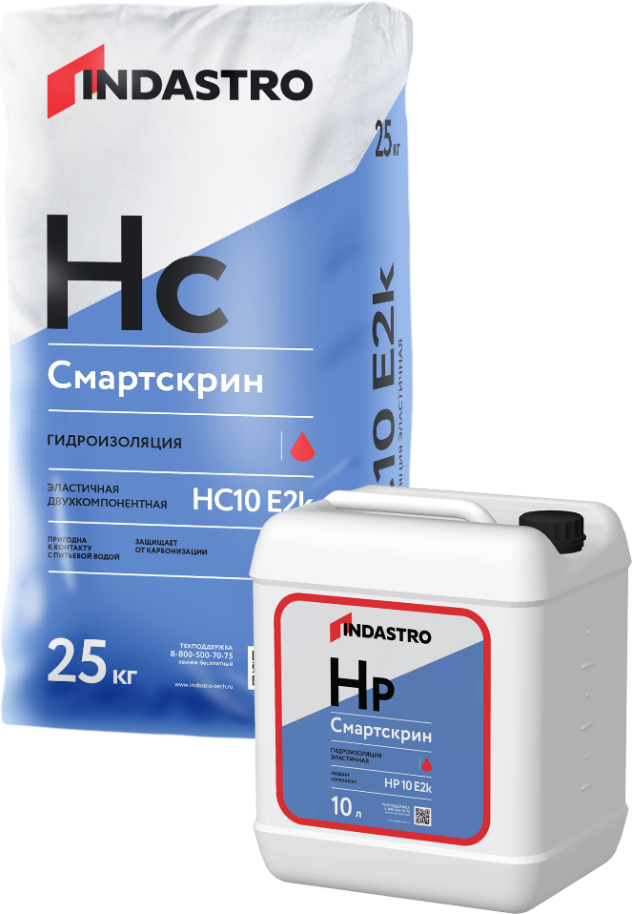
Эластичная гидроизоляция мембрана, предназначена для гидроизоляции оснований, подвергающихся деформациям
- Способность к перекрытию трещин
- Для деформирующихся оснований
- Устойчива к воздействию солей
- Атмосферостойкая
- Возможен контакт с питьевой водой
- Удобный визуальный контроль сплошности нанесения
- Удобный визуальный контроль готовности к нанесению последующего слоя
- Короткий интервал послойной сушки - 1 час
- Армированная фиброволокном
ОПИСАНИЕ  Эластичная гидроизоляционная мембрана Смартскрин поставляется в комплекте из двух компонентов: HС10 E2k (компонент 1) изготовлен на основе цемента и модифицирующих добавок. HP10 E2k (компонент 2) представляет собой водно-полимерную дисперсию. Гидроизоляционный материал экологически безопасен, не содержит вредных примесей, оказывающих отрицательное воздействие на здоровье человека. Соответствует действующим на территории Российской Федерации гигиеническим нормам. Допустимо использование продукта в контакте с питьевой водой.  ОБЛАСТЬ ПРИМЕНЕНИЯ  Гидроизоляция эластичная двухкомпонентная Смартскрин HK10 E2k предназначена для устройства эластичных гидроизоляционных покрытий на минеральных основаниях, подвергающихся в процессе эксплуатации деформациям. Применяется для гидроизоляции:  - Гидротехнические сооружения: бассейны, каналы, трубы;  - Емкостей и резервуаров, в т.ч. с питьевой водой;  - Фундаментов зданий, фасадов;  - Цоколей, подвалов, балконов, террас, стен  высыпать содержимое мешка. Пропорции смешивания: сухой компонент Смартскрин HС10 E2K (мешок 25 кг) смешать с жидким компонентом HP10 E2K (канистра 10 л) в пропорции 2,5:1. Оба компонента используются только совместно при указанной пропорции. Перемешивание производится механизированным (профессиональный миксер) либо ручным способом. Раствор необходимо выдержать 5 минут, затем повторно перемешать. После этого раствор готов к применению. Раствор можно использовать в течение 1 часа с момента затворения. При повышении вязкости раствора в емкости (в пределах времени жизнеспособности) необходимо тщательно перемешать его без добавления воды. Для приготовления раствора использовать только чистые емкости, инструменты и воду.  Нанесение  Приготовленный раствор наносится в 2-3 слоя | и полов во влажных помещениях.  Для внутренних и наружных работ.  СРОК ГОДНОСТИ  Срок хранения в сухом помещении в заводской упаковке составляет 12 месяцев от даты изготовления.  ИНСТРУКЦИЯ ПО ПРИМЕНЕНИЮ  Подготовка основания  Основание должно быть чистым и прочным. Бетон и кирпичная кладка должны быть выдержаны не менее 3 месяцев, штукатурки и стяжки – не менее 28 дней. Перед нанесением гидроизоляции необходимо удалить с поверхности осыпающиеся элементы, масляные пятна и другие загрязнения, препятствующие сцеплению материала с поверхностью. Швы и трещины глубиной более 1 мм расчистить, углубить на 1-2 см и заполнить ремонтным раствором. Угловые зоны следует скруглить - изготовить с помощью ремонтного раствора Профскрин (RC20, RC35, RC45, RC50 RTi) выкружки (галтели радиусом не менее 3 см), на внешних углах – сделать фаски под углом 45°.  Приготовление раствора  Вылить в чистую ёмкость жидкий компонент и при постоянном перемешивании постепенно  кистью-макловицей. Каждый последующий слой наносить в зависимости от внешних условий, но не ранее, чем через 1 час перпендикулярно предыдущему слою. Минимальная толщина гидроизоляционного покрытия – 2 мм. В процессе работы и в последующие два дня температура воздуха и поверхности основания должна быть не ниже +5ºС и не выше +30ºС. В процессе твердения (не менее 24 часов) поверхность необходимо предохранять от воздействия дождя, попадания прямых солнечных лучей и замораживания. Через 2 суток после создания гидроизолирующего слоя возможно нанесение последующего покрытия.  МЕРЫ ПРЕДОСТОРОЖНОСТИ  ВНИМАНИЕ!!! Смесь содержит цемент. Во время проведения работ следует защищать кожу и глаза. При попадании раствора в глаза и на кожу тщательно промыть большим количеством воды и обратиться к врачу
ТЕХНИЧЕСКИЕ ХАРАКТЕРИСТИКИ
Пропорция замеса (сухого : жидкого) | 2,5:1
Водонепроницаемость, марка, не менее | W16
Прочность сцепления с основанием, МПа, не менее | 1
Расход готовой смеси на толщину 1мм, кг/м² | 1,22
Толщина плёнки в 1 слой, мм | 1,15
Рекомендуемая толщина покрытия, мм | 1,5-2
Расход готового раствора на 1 слой, кг  Расход компонента А на 1 слой, кг/м²  Расход компонента Б на 1 слой, кг/м² | 1,4  1,0  0,4
Жизнеспособность, мин | 60
Раскрытие трещин при слое 2 мм, мм | до 1
Нанесение последующего слоя (при 20^{о}С), мин | 60

Продукт изготовлен в соответствии с ТУ производителя из экологически чистого сырья.

